**Sprint 6 - Tasca S6.01. Anàlisi avançat de les visualizalitzacions interactives amb Power BI**

**Verónica Ruiz Bodas**

**Nivell 1**

**1.** L'empresa necessita avaluar el rendiment de les vendes a nivell internacional. Com a part d'aquest procés, et demanen que triïs un gràfic en el qual es detalli la mitjana de vendes desglossades per país i any en una mateixa presentació visual. És necessari assenyalar les mitjanes que són menors a 200 euros anuals.

El gràfic que he escollit per representar la mitjana de vendes desglossades per país i any és el de columnes agrupades. En el eix X: country i year i en el eix Y: mitjana de vendes, de manera que es pugui mostrar l’evolució entre els anys 2021 i 2022 de les vendes per país. He filtrat el gràfic per mostrar totes les vendes que no han sigut declinades.

Per tal de mostrar totes les dades reals he afegit l’opció de mostrar elements sense dades en country y year, ja que per exemple a Spain, Netherlands i New Zeland no tenim dades de 2022.

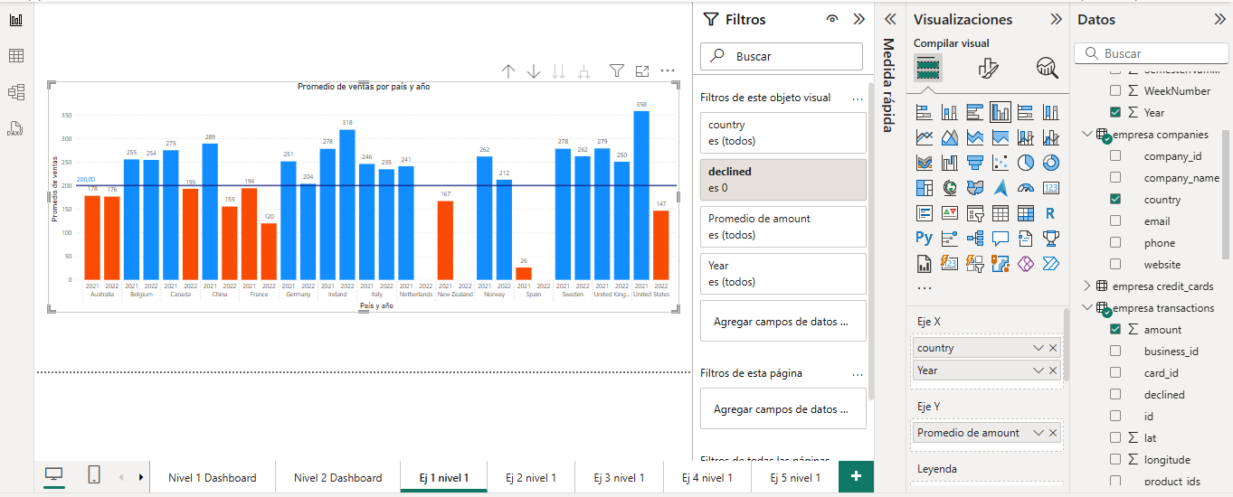

Per assenyalar les mitjanes menors a 200 euros anuals, he afegit una línia de constant en visualitzacions. Línia en el nivell 200 de color blau.

A continuació, per fer més fàcil la interpretació del gràfic, he formulat les columnes de forma que els valors entre 0 i 200 estiguin visualitzats de color vermell, la resta de color blau son les vendes superiors a 200 euros anuals.

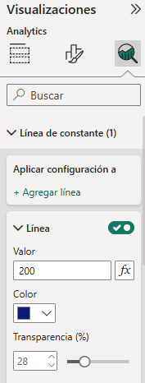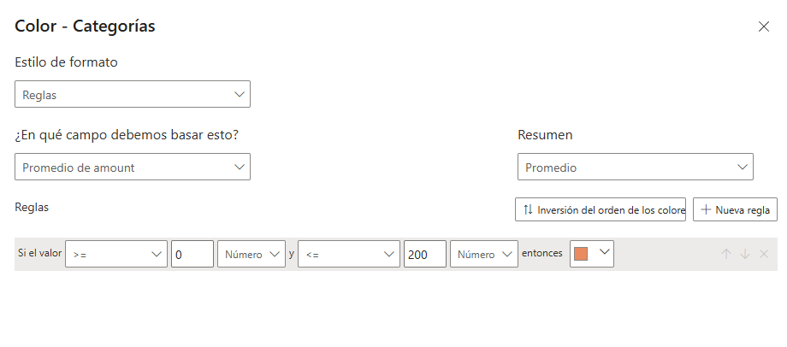

**2.** L'empresa està interessada a obtenir una visió general de les transaccions realitzades per cada país. La teva tasca és crear una visualització que identifiqui el percentatge de les vendes per país.

El gràfic escollit per visualitzar el percentatge que cada país a aportat al total de vendes generals de transaccions es el treemap. En aquest gràfic es pot veure d’una manera molt visual quins països han tingut un percentatge de vendes més gran per exemple: Germany en un 19,12%, seguit per UK amb un 17,96% i es pot veure que Spain té un percentatge més baix amb un 0,07%.

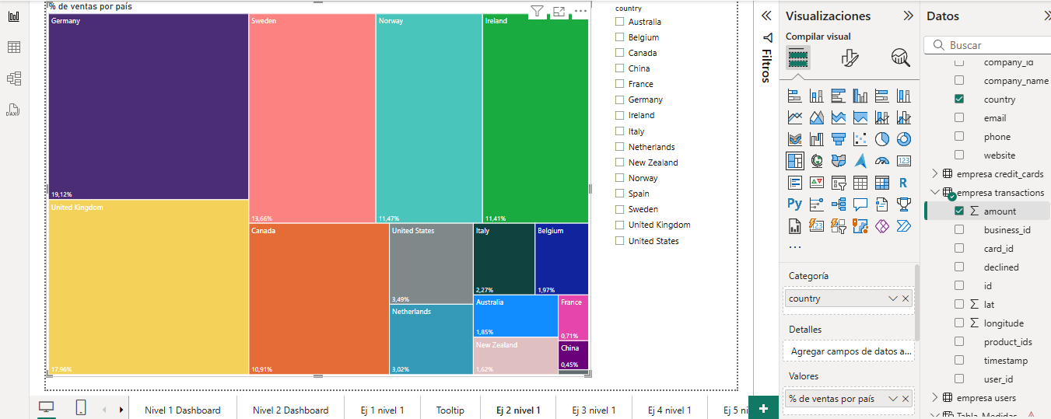

La dada utilitzada en aquest gràfic es el total d’amount de vendes en transaccions com a suma i mostrada com a percentatge del total general.

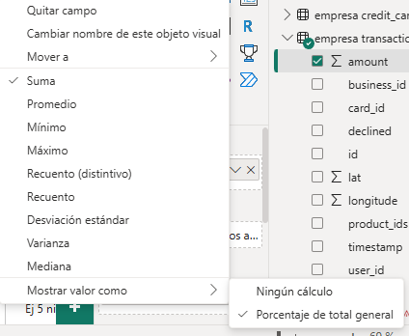

Per ajudar a la lectura del gràfic per part dels usuaris he afegit un segmentador de dades amb el nom de tots els països per tal de filtrar-los individualment i que sigui una informació més clara per als usuaris del gràfic per veure informació de algun país en particular de forma aïllada.

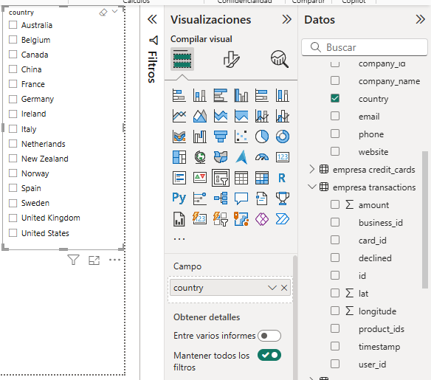

**3.** Dissenya un indicador visual en Power BI per a analitzar la diferència de vendes entre els anys 2022 i 2021 en cada país. L'empresa està interessada a comprendre com han variat les vendes en diferents països durant aquest període i desitja identificar qualsevol disminució o augment significatiu en les vendes.

El indicador de visual que he seleccionat per analitzar la diferència de vendes entre 2021 i 2022 de cada país es el gràfic de cintes. En aquest gràfic es pot comprovar, a més de la informació del gràfic anterior amb els països que mes vendes han realitzat en 2021, la evolució d’aquestes vendes i es molt visual veure que en el any 2022 ha hagut una disminució important en les vendes i la nova distribució de països amb volum més alt de vendes.

Les dades utilitzades son els anys, la suma de amount de vendes en transaccions i afegint en la llegenda els països. El gràfic està filtrat per mostrar només les dades de vendes que no han sigut declinades.

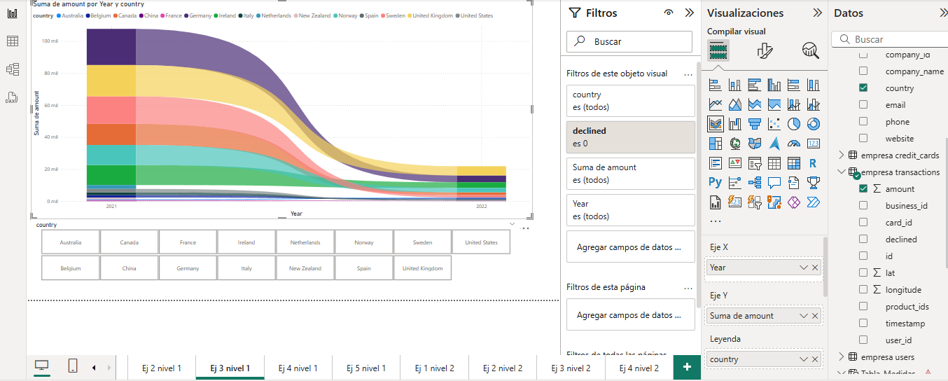

He afegit de nou un segmentador de països per fer més fàcil el filtratge de països i veure les dades de forma específica de cada país.

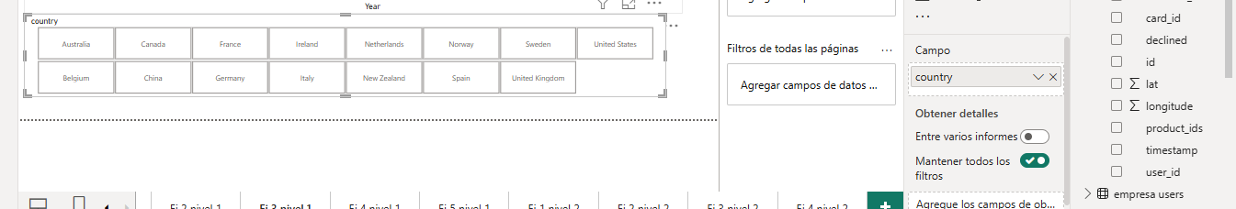

**4.** Crea una visualització en la qual es pugui comptabilitzar el nombre de transaccions rebutjades en cada país per a mesurar l'eficàcia de les operacions. Recorda que l'empresa espera tenir menys de 5 transaccions rebutjades per país.

Per aquesta visualització he seleccionat el gràfic de columnes agrupades perquè es el més visual per tal de mostrar el nombre de transaccions rebutjades en cada país. Les dades utilitzades son els països i les transaccions declinades. He filtrat el gràfic per tal de mostrar les transaccions declinades i no les no declinades perquè en aquest gràfic no les necessitem.

Per veure de forma clara els països que tenen menys de 5 transaccions rebutjades he afegit una línia constant en el nivel 5, línia blava.

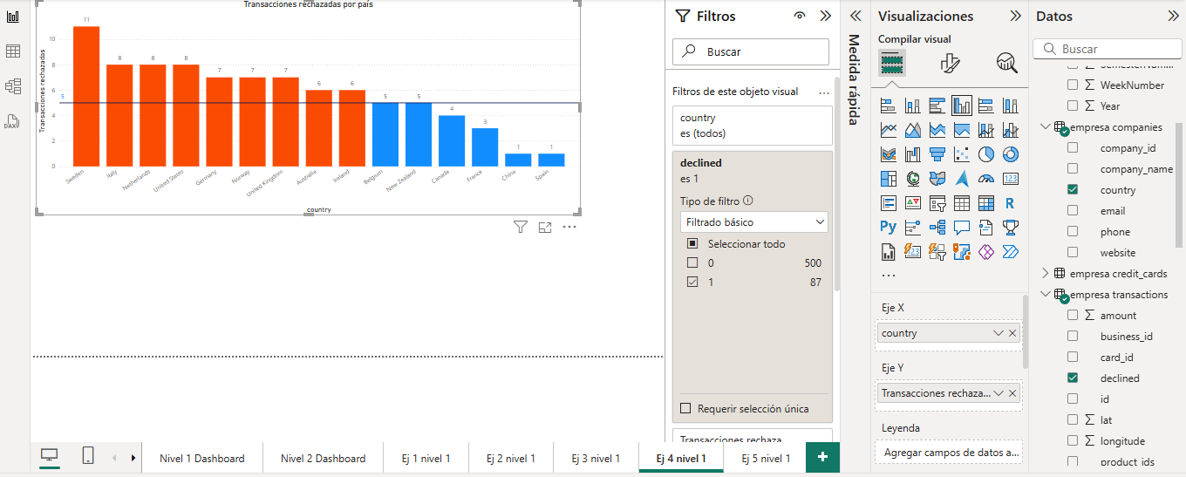

Per tal de mostrar d’una manera visual quins països tenen menys de 5 transaccions rebutjades he afegit una formulació a les dades de vendes declinades, de forma que, els països que tenen menys de 5 vedes ( de 0 a 5) son les columnes blaves i la resta superior a 5 vendes declinades, en vermell. D’aquesta manera es molt ràpid i visual saber quins països estan dintre de la condició de menys de 5 transaccions declinades.

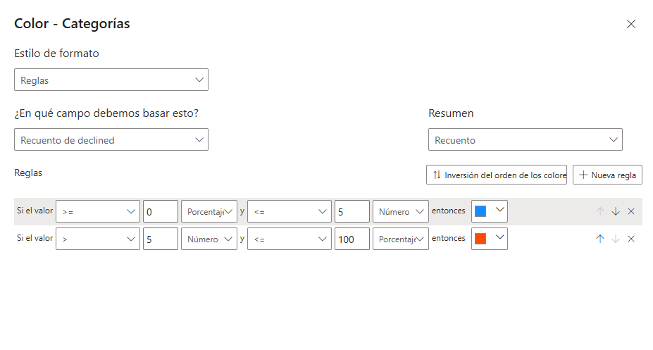

**5.** L'empresa busca comprendre la distribució geogràfica de les vendes per a identificar patrons i oportunitats específiques en cada regió. Selecciona la millor visualització per a mostrar aquesta informació.

Per mostrar la distribució geogràfica de les vendes i així identificar oportunitats a cada regió he seleccionat el gràfic de mapa coroplétic a partir de les dades de country de la taula companies.

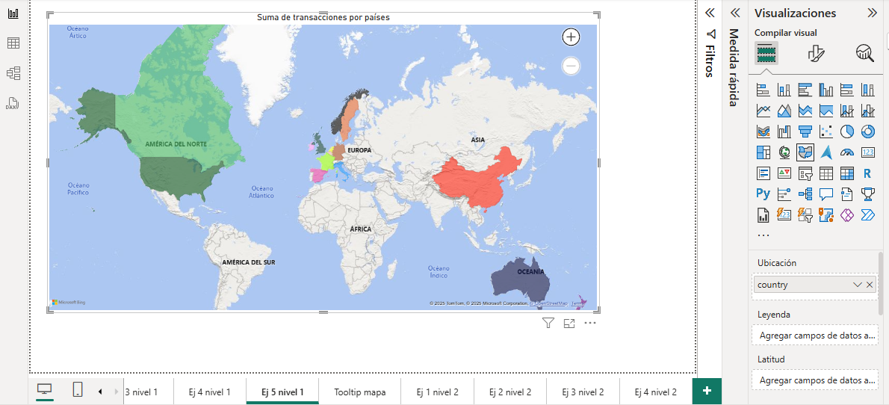

Per defecte, el mapa coroplétic mostra a tots els països del mateix color, per aquest motiu, he modificat els colors de cada país per fer la visualització mes llegible per els usuaris que consultin el gràfic.

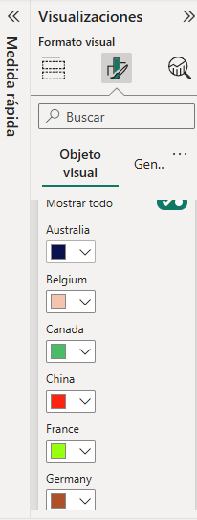

Per tal de oferir una informació més visual i completa a partir del mapa, he afegit un tooltip amb informació ampliada de cada país que per mitjà de passar el ratolí per el mapa es va completant amb dades com: el % de vendes del país que s’està consultant en relació a les vendes totals, la suma total de vendes del país i el recompte de les transaccions.

Per visualitzar aquesta informació en el tooltip, he creat, en primer lloc una pestanya nova a Power BI, activant la informació sobre eines i donant-li el nom de “tooltip mapa”.

El gràfic que he seleccionat per el tooltip es una targeta de varies files amb la informació de: country, una nova mida que he creat per visualitzar el % de vendes sobre el total de vendes ( a continuació), la suma total de vendes (amount) i recompte de transaccions (id de empresa).



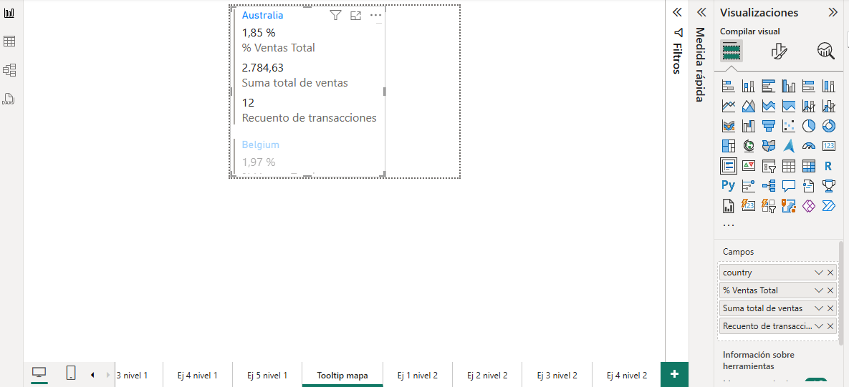

El tooltip creat amb aquesta informació per cada país es el següent:

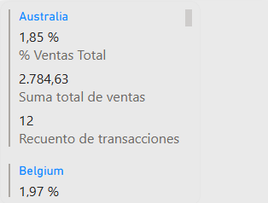

Una vegada creat el tooltip, l’he de relacionar amb el mapa a través de visualitzacions, activant “informació sobre eines” i seleccionant el “tooltip mapa” que he creat. De forma que cada vegada que el ratolí passa per un país, es mostrarà la informació de les targetes del tooltip.

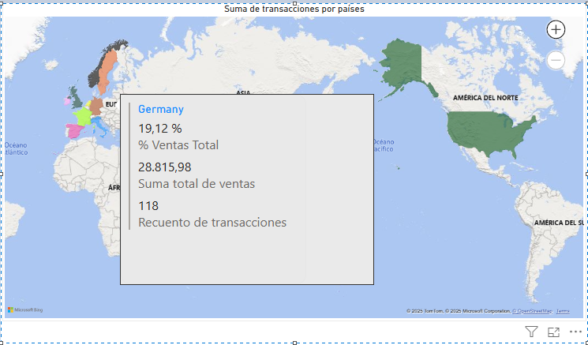

**6.** El teu cap t'ha demanat preparar una presentació per al teu equip en la qual es detallin la informació de tots els gràfics visualitzats fins ara. Per a complir amb aquesta sol·licitud, has de proporcionar una interpretació de les visualitzacions obtingudes. La presentació pot realitzar-se amb la informació general o seleccionant un element en particular, com per exemple, els resultats d'Espanya.

En el següent dashboard, corresponent a totes les consultes realitzades del nivell 1, podem sintetitzar tota la informació sobre les transaccions realitzades per països i períodes per tal d'avaluar l'evolució que han tingut entre els anys 2021 i 2022 i quins han sigut els països que han aportat més % de vendes sobre el total i en quin període determinat.

Per exemple, en el treemap de % de vendes per país, podem observar que els 3 països que han tingut un % més elevat en vendes han sigut: Alemanya, UK i Suècia, en canvi, països com Espanya i Xina són els que menys aportació a les vendes han fet en l’any 2021. En el gràfic de vendes per país i període, es pot veure l'evolució de les vendes. Hi ha hagut un clar descens de les vendes a 2022 respecte a l’any anterior, però UK i Alemanya continuen sent els països amb major volum de vendes.

El gràfic de transaccions rebutjades per país mostra que els països que més transaccions han fet, tenen el volum més gran de vendes rebutjades.

Finalment, es mostra un gràfic de mitjana de vendes per país i any per fer un estudi individualitzat de cada país i l’evolució que ha tingut entre els anys 2021 i 2022 tenint en compte que la mida d’èxit s’ha instaurat en més de 200 vendes l’any. En vermell els països que no han arribat al mínim desitjat i en blau els que sí.

Per fer més fàcil l’estudi de vendes per països he afegit un segmentador per poder filtrar per país i veure la informació de forma individualitzada.

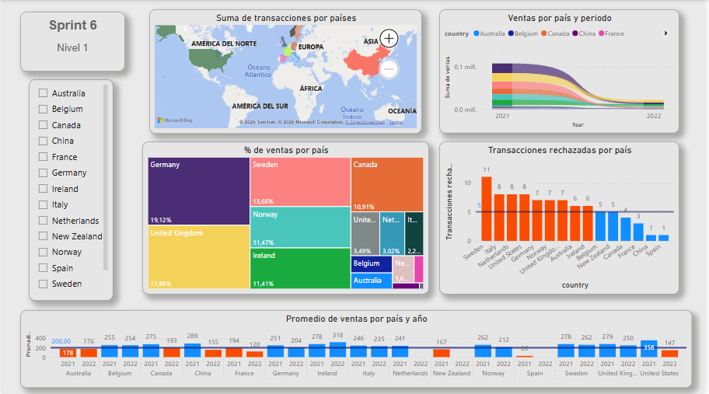

**Nivell 2**

**1.** La teva tasca consisteix a implementar un filtre interactiu que permeti seleccionar les vendes per a cada any.

El filtre interactiu que permet seleccionar les vendes per any es un segmentador de dades dels anys 2021 i 2022 a partir dels anys que tinc al calendari.

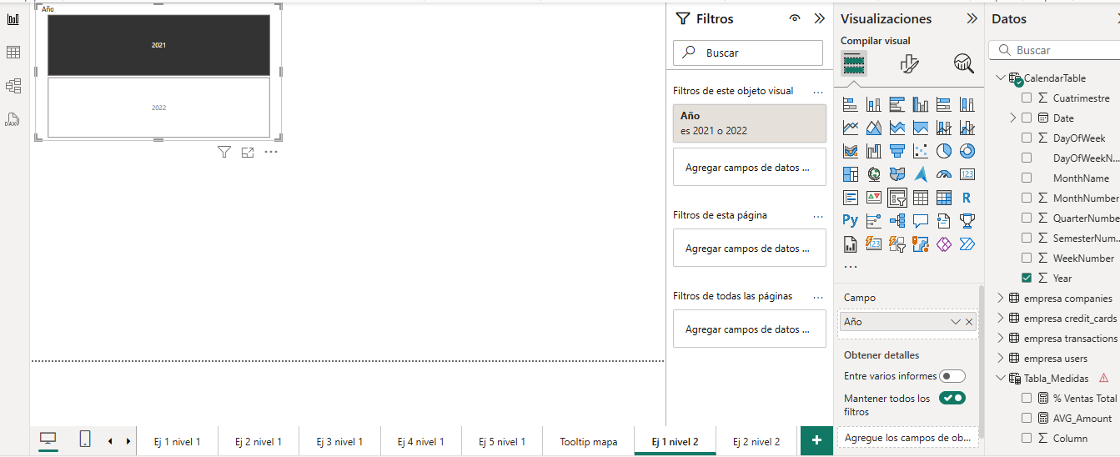

**2.** La gerència està interessada a analitzar més a fons les vendes en relació amb el mes. Per tant, et demanen que facis els ajustos necessaris per a mostrar la informació d'aquesta manera.

El gràfic seleccionat per mostrar la informació de les vendes més a fons en relació amb el mes es un gràfic de línies.

Les dades empleades per fer aquesta visualització son els mesos (monthname del calendari) i el total de vendes ( amount de les transaccions)

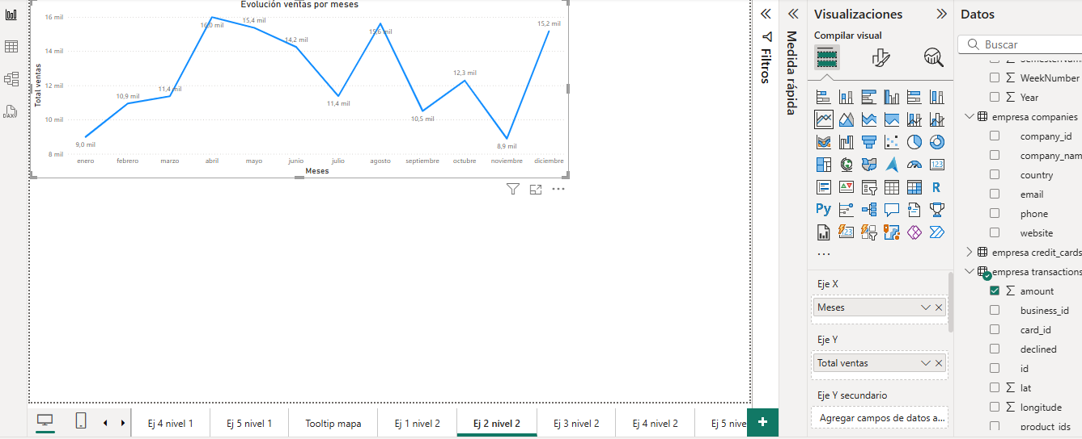

**3.** Visualitza el total de vendes i la quantitat de transaccions realitzades. Si és necessari, pots crear dues visualitzacions separades.

Les dues visualitzacions seleccionades per mostrar la informació de les vendes i la quantitat de transaccions realitzades son targetes.

La informació del total de vendes agafa la informació de la suma de les vendes (amount) filtrada a partir de les transaccions que no han sigut declinades.

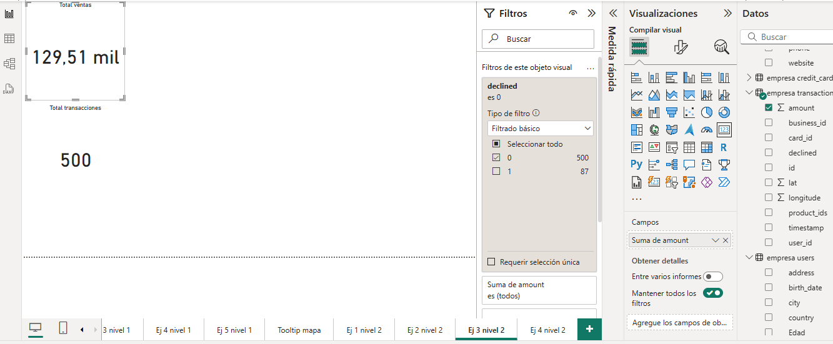

El total de transaccions obté les dades del recompte de id, empreses que han fet transaccions a través dels seus identificadors (id). Informació filtrada per transaccions que no han sigut declinades.

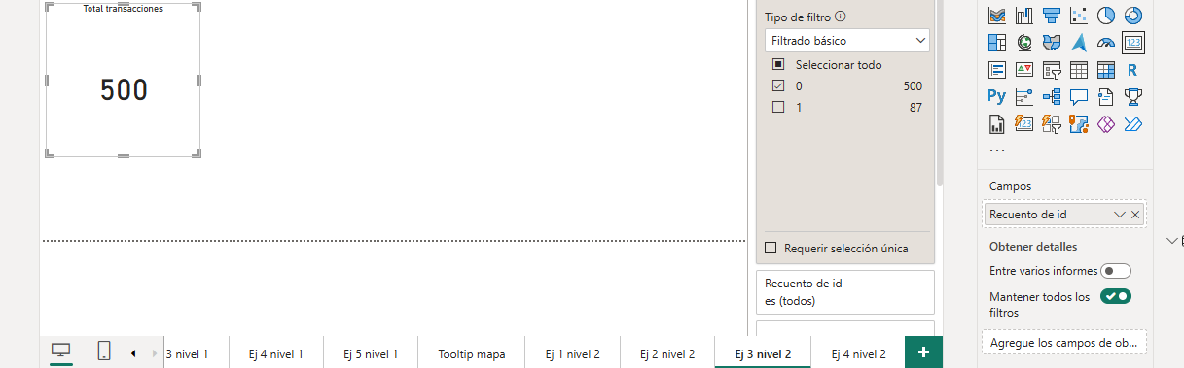

**4.** Crea una visualització que permeti observar de manera efectiva i clara la quantitat de les vendes realitzades i la quantitat de transaccions rebutjades.

Per calcular la visualització de les vendes realitzades i de les transaccions rebutjades, he creat una nova mida per calcular-ho a través de els id de empreses que han fet transaccions que han sigut declinades:

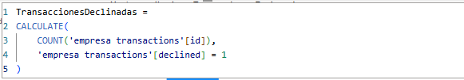

El gràfic seleccionat per representar aquesta informació es un gràfic de columnes agrupades:

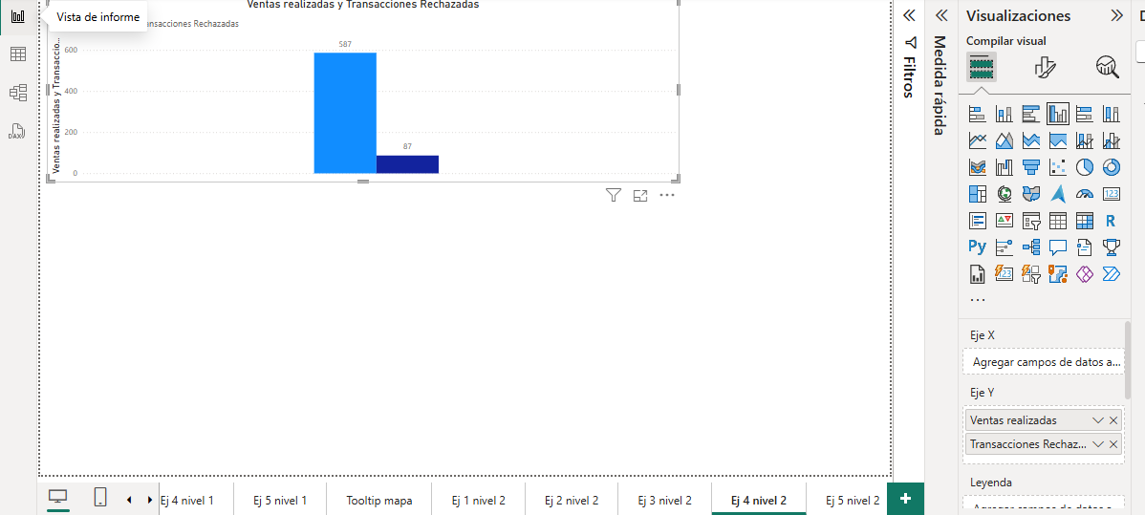

**5.** Selecciona una visualització en la qual es reflecteixi els estadístics descriptius de les empreses que van realitzar transaccions. Recorda mostrar el total de cada estadístic.

La visualització seleccionada per reflectir els estadístics descriptius de les empreses que han realitzat transaccions és una taula.

 Les dades empleades en aquesta taula són: el nom de les companyies, recompte de transaccions (id), totals vendes, mitjana de vendes, mínim vendes, màximes vendes, desviació, variància i mediana. (amount calculat en diversos càlculs)

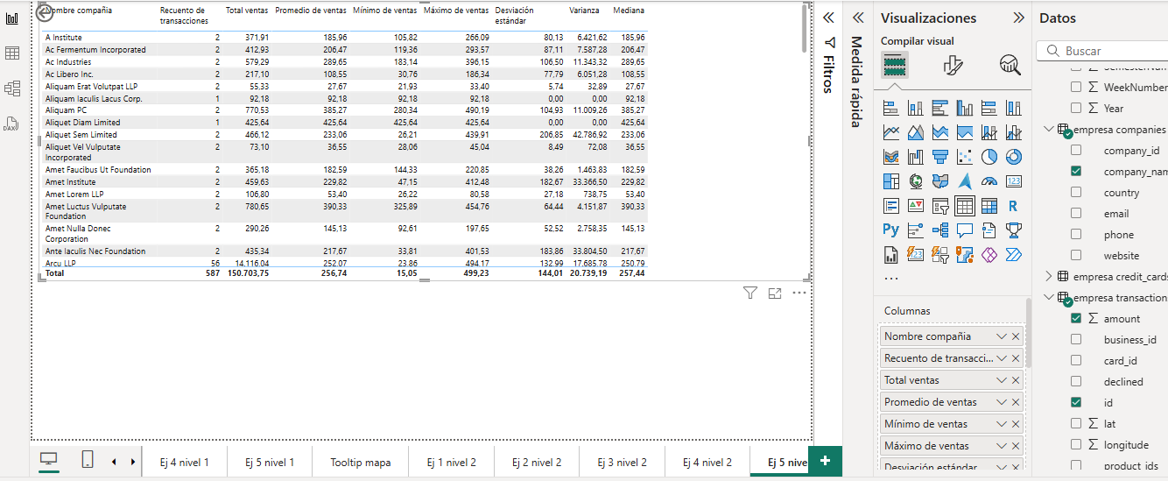

El dashboard del nivell 2 mostra la informació indicada anteriorment per tal de fer mes visual la informació i fàcil de filtrar per part dels usuaris del dashboard.

